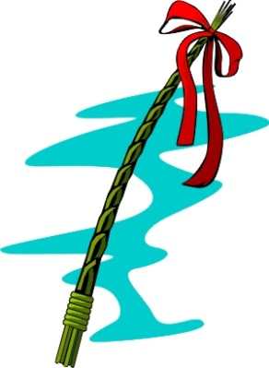
Třída pro děti s mentálním postižením Březen - Duben
Zelená pastelka
Na jaře se dostaneme do světa přírody. Ukážeme si zelenou barvu travičky, listí, pupenů. Podíváme se, co kolem nás všechno roste. Ukážeme si stromy, keře, rostliny a květiny. Seznámíme se s různými zvířaty a hmyzem. Budeme pozorovat, jak rychle všechno roste, jak se objevují na stromech a keřích květy. Budeme stále venku a společně se připravíme na Velikonoce.
Kompetence:
Řeší problémy, na které stačí (na základě nápodoby či opakování) náročnější s oporou a pomocí dospělého. 4/4
Má elementární poznatky o světě přírody, orientuje se v prostředí, ve kterém žije. 3/3
Cíle
Umět rozlišit zelenou barvu od jiných základních barev.
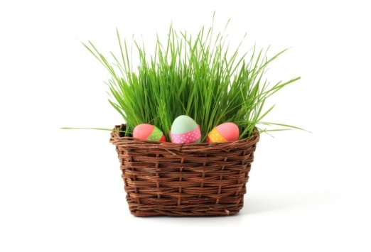
Seznámit se s různými druhy rostlin, keřů a stromů, které rostou kolem nás.
Seznámit se s různými druhy zvířat, s tím kde žijí, jaká jsou jejich mláďata a také se seznámit s různým druhem hmyzu, který nás obklopuje.
Kritéria hodnocení
Pozná zelenou barvu a dokáže ji pojmenovat, roztřídit, ukázat či vkládat podle předlohy.
Správně pojmenuje, ukáže, vytřídí a přiřadí různé druhy rostliny, keřů a stromů.
Správně pojmenuje, ukáže, vytřídí a přiřadí různé druhy zvířat, jejich mláďata a také hmyz.

Průběžné cíle
Orientovat se v prostoru
Návyky
- Sebeobslužné
- Společenské
Komunikovat jakýmkoliv způsobem

Dítě a jeho tělo | Dítě a psychika | Dítě a ten druhý | Dítě a svět | Dítě a společnost
Činnosti | Činnosti | Činnosti | Činnosti | Činnosti
Hrubá motorika  - Nacvičujeme běh slalomem mezi kuželi  - Nácvičujeme chůzi pozpátku  - Cvičíme na balančních míčích (správné držení rovnováhy)  - Nacvičujeme stoj na jedné noze (správné držení rovnováhy)  - Nacvičujeme hod míčem obouruč (horním obloukem)  - Nacvičujeme hod míčem jednoruč (vedoucí rukou)  - Nacvičujeme tzv. kolébku (předškolní děti)  - Nacvičujeme válení sudů  Dýchání při pohybu  Nacvičujeme pohyby králíčka  - Malý králíček  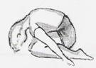  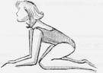  - Králíček spinká  - králíček ve zvýšené poloze  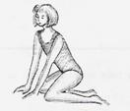  - králíček čtenář  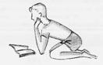  Motivační cvičení  Hledám barvy  Chodím, hledám, co mám znát,  pojďte děti ukázat.  Do všech koutů zajděte,  co je zelené najděte…  Roste kytička (balanční míč)  Než vyroste kytička,  nejprve je maličká.  Roste, roste pomaličku,  až vyroste ke sluníčku.  Slunce  Vyšlo slunce, zasvítilo,  na nebi se otočilo.  Každá kytka maličká,  radost má ze sluníčka.  Ke slunci se naklání,  listy z hlíny vyhání.  Brouček  Já jsem brouček maličký,  upadl jsem z kytičky.  Obrátit se nemohu.  Jak si asi pomohu?  Na krovkách se zhoupnu,  na nožičky stoupnu.  Pohybové hry  Na barevné kytičky  Děti běhají po prostoru a na zvukové a vizuelní znamení si stoupají na barevné květiny.  Co patří k velikonocům?  Děti běhají a sbírají předměty spojené s Velikonocemi (pomlázka, vajíčko, kraslice, zajíc, kuřátko).  Hra na kolenou  Děti jsou rozděleny na dvě skupiny proti sobě a mezi nimi je lano, děti kutálí míče navzájem na protější strany.  Čáp ztratil čepičku  Jemná motorika  - Skládáme papír (pejsek) Děti napodobují či skládají s dopomocí papír třemi pohyby  - Vybarvujeme prstovými barvami omalovánky  - Trháme kousky modelíny  Grafomotorika  - Kreslíme vrchní oblouky  - Kreslíme vlny  - Labyrint | - Seznamujeme se se zelenou barvou (ukazujeme si zelené předměty)  - Třídíme zelené předměty od předmětů jiných barev  - Vybíráme zelené míčky z bazénku  - Seznamujeme se s různými názvy květin (Petrklíč, Pampeliška, Tulipán, Narcis, Sněženka, Krokus…) podle obrázku  - Přiřazujeme stejné dvojice květin  - Počítáme okvětní lístky 1-5  - Rytmizujeme slova (názvy květin)  - Seznamujeme se s jehličnatými a listnatými stromy  - Třídíme jehlice a listy  - Ukazujeme si rozdíl mezi stromem a keřem  - Seznamujeme se s různými názvy zvířat, jejich zvuky i pohyby  - Přiřazujeme mláďata  - Seznamujeme se s Velikonocemi  Procvičování mluvidel  - Napodobujeme zvuky zvířat (haf, mňau, píp, kač, bé, mé, bů…) | - Házíme si míč ve dvojici  - Kutálíme si míč ve dvojici  - Hledáme dvojici podle obrázku  - Točíme se v kruhu ve dvojici  - Stavíme ohrádky pro zvířata  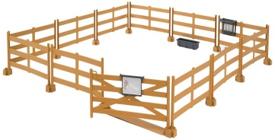 | Výtvarné činnosti  - Zapouštíme barvy do vlhkého podkladu  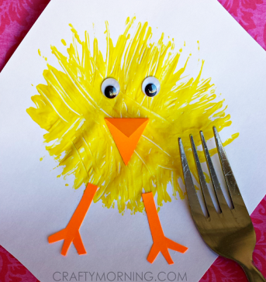  - Malujeme vidličkou, kartáčkem, či korkem  - Malujeme vodovými barvami  - Obtiskáváme květiny, listy či jehlice  - Roztíráme křídu  Pracovní činnosti  Jarní košíček (čtvrtka, bavlnka)  Poslech a nácvik písně  - Když jsem já sloužil  - Na jaře  - Krávy, krávy  Poslech pohádky  - Hejásek a Jujdásek  - Babiččiny pohádky  Nácvik básně  Hody, hody  Hody, hody doprovody,  dejte vejce malovaný.  Nedáte-li malovaný, dejte aspoň bílý, slepička vám snese jiný. | - Vyhledáváme zelené domy, auta  - Malujeme křídami na chodník  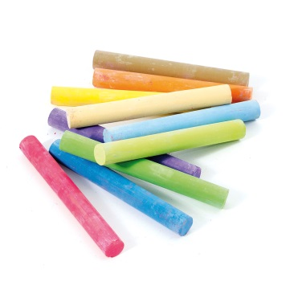  - Vyhledáváme květiny  - Vyhledáváme jehličnaté a listnaté stromy  - Zaléváme květiny a byliny na školní zahradě  - Pozorujeme živočichy u vody, v ZOO, v zahradách i v lese  - Vyhledáváme velikonoční výzdobu v oknech  - Opékáme buřty  Interaktivní tabule  - Program na březen a duben  Pobyt venku  - Navštívíme Zoopark  - Navštívíme Zverimex  - Navštívíme lesní cesty  - Jdeme k Bezručovu údolí  - Jdeme na Domovinku  - Navštívíme městskou knihovnu

